Proiectul didactic al lecției
Disciplina: Matematică
Clasa: a XII-a, profil real
Unitatea de conținut: Primitiva. Integrala nedefinită
Numărul lecției în unitatea de conținut (conform proiectării didactice de lungă durată): 2/17
Durata lecției: 45 de minute
Subiectul lecției: Integrala nedefinită. Proprietăți
Unități de competență:
1.1. Identificarea și aplicarea terminologiei și a notațiilor aferente primitivei, integralei nedefinite în diverse contexte.
1.2. Recunoașterea și aplicarea primitivei unei funcții în diverse contexte.
1.3. Generalizarea noțiunii de primitivă a funcției.
1.6. Analiza rezolvării unor probleme referitoare la primitive, integrale nedefinite din punct de vedere al corectitudinii, al simplității, al clarității și al semnificației rezultatelor.
1.7. Justificarea unui demers/ rezultat referitor la primitive, integrale nedefinite, recurgând la argumentări, demonstrații.
Obiectivele lecției: La finele lecției, elevii vor fi capabili:
O.1. – să aplice terminologia și notațiile aferente primitivei, integralei nedefinite în diverse contexte;
O.2. – să recunoască primitiva unei funcții și/sau integralei nedefinite în diverse contexte;
O.3. –să analizeze un exercițiu rezolvat, referitor la integrale nedefinite, din punct de vedere al corectitudinii;
O.4. –să justifice un rezultat referitor la integrale nedefinite;
O.5. – să manifeste independență în gândire și acțiune.
Tipul lecției: Lecție de formare a capacităților de dobândire a cunoștințelor.
Tehnologii didactice:
- Forme:
- frontală;
- în perechi;
- individual.
- Metode:
- metoda exercițiului;
- argumentarea
- problematizarea;
- metoda lucrului cu manualul.
- Mijloace de învățământ:
- I. Achiri, V. Ciobanu, P. Efros, V. Garit, V. Neagu, A. Poștaru, N. Prodan, D. Taragan, A. Topală. Matematică. Manual pentru clasa a XII-a. Editura Prut Internațional. Chișinău, 2023;
- Computerul;
- Proiectorul sau tabla interactivă;
- Fișa cu exerciții (Anexa nr. 1, nr. 2, nr. 3, nr. 4, nr. 5).
- Platforma educațională: https://educatieonline.md
- Linkul nr. 1: https://educatieonline.md/Video?class=12&discipline=6 (Proprietățile integralei nedefinite).
Evaluarea: formativă, evaluare orală și în scris, reciprocă; produse: problemă rezolvată, răspuns oral, exercițiu rezolvat, fișa completată.

Scenariul lecției
Etapele activității didactice | Obiective | Demersul acțional al lecției | Timp  (în minute) | Tehnologia realizării  (Metodă/Formă de activitate/Resurse)
Evocare |  | Salutarea. Verificarea pregătirii elevilor de lecție.  Tema pentru acasă a fost: . De învățat: §1.1 pag. 6  De rezolvat:  - Aflați una dintre primitivele funcției:  - $f:R→R, f\left(x\right)=10x^{4}-7$.  - $f:R→R, f\left(x\right)=cosx+sinx$.  - $f:R→R, f\left(x\right)=x^{8}-7^{x}.$  - Demonstrați că funcția $F:R→R, F\left(x\right)=\sin\left(2x-1\right)+6$ este una dintre primitivele funcției $f:R→R, f\left(x\right)=2cos⁡(2x-1).$  - Pentru funcția $f:R^{*}→R^{*}, f\left(x\right)=\frac{1}{x}+x$ aflați primitiva, graficul căreia trece prin punctul A(1,6).  - Ce întrebări sunt la tema pentru acasă?  Elevii formulează întrebările, se rezolvă sarcinile unde sunt întrebări.  - Ce numim primitivă a unei funcții?  - Ce reprezintă constanta C?  - Câte primitive admite o funcție? | 3
Realizarea sensului | O1  O1  O2  O1  O2  O3 | Se anunță subiectul și obiectivele lecției, elevii notează data, ”Tema în clasă” și subiectul lecției: Integrala nedefinită. Proprietăți.  Profesorul notează pe tablă definiția integralei nedefinite a funcției f, iar elevii notează în caiete:  Fie $f:I→R$ (I- interval deschis din $R$ ) o funcție care admite primitive. Mulțimea tuturor primitivelor funcției f se numește integrală nedefinită a funcției f.  Deschidem manualul la tema 1.2 pagina 7, analizăm exemplele din manual. Deschidem manualul la pagina 8, unde este tabelul integralelor nedefinite uzuale.  Sarcina I: Lucrul în perechi, se împarte câte o fișă la bancă(Anexa 1), condiția: Folosind tabelul integralelor nedefinite, uniți prin săgeți funcția cu primitiva sa.  - $f:R→R, f\left(x\right)=x^{n}$  - $f:R→R, f\left(x\right)=C$  - $f:R→R, f\left(x\right)=sinx$  - $f:R\backslash \left\{\left(2k+1\right)\frac{π}{2}|k∈Z\right\}→R, f\left(x\right)=\frac{1}{\cos^{2}x}$  - $f:R→R, f\left(x\right)=\frac{1}{a^{2}+x^{2}}$  - $F:R→R, F\left(x\right)=Cx+C$  - $F:R\backslash \left\{\left(2k+1\right)\frac{π}{2}|k∈Z\right\}→R, F\left(x\right)=tgx+C$  - $F:R→R, F\left(x\right)=\frac{x^{n+1}}{n+1}+C$  - $F:R→R, F\left(x\right)=\frac{1}{a}arctg\frac{x}{a}+C$  - $F:R→R, F\left(x\right)=cosx+C$  - $F:R→R, F\left(x\right)=-cosx+C$  Elevii ridică mâna și răspund oral, menționând și formula din manual corespunzătoare.  Cum aflăm integrala unei funcții care este o sumă/diferență de mai multe funcții? La aceste întrebări ne răspunde tema 1.4 pag. 9. Prezentăm video în care sunt demonstrate proprietățile integralei definite și propuse exemple. Elevii notează proprietățile și exemplele în caiet, profesorul ghidează și explică.  https://educatieonline.md/Video?class=12&discipline=6 (Proprietățile integralei nedefinite). Cele mai des utilizate sunt proprietățile:  - ${\left(\int{f\left(x\right)dx}\right)}^{ʹ}=f\left(x\right)$  - $\int{kf(x)dx}=k\int{f(x)dx}$  - $\int{\left[f\left(x\right)+g(x)\right]dx}=\int{f\left(x\right)dx+}\int{g\left(x\right)dx}$  - $\int{\left[f\left(x\right)-g(x)\right]dx}=\int{f\left(x\right)dx-}\int{g\left(x\right)dx}$  - $\int{f\left(kx+b\right)dx=\frac{1}{k}F\left(kx+b\right)+C}$ | 5  4  15 | Forma de activitate: frontală.  Metode: conversația, lucrul cu manualul.  Resurse: manualul, calculatorul, proiectorul.  Forma de activitate: în perechi.  Metode: exercițiului, lucrul cu manualul.  Resurse: fișa, manualul.  Forma de activitate: frontală.  Metode: conversația, argumentarea.  Resurse: manualul, calculatorul, proiectorul, platforma educațională.
Reflecție | O3  O4  O5 | Se propun spre rezolvare exemplele (Anexa 2, 3, 4 ,5). Se proiectează exercițiul rezolvat pe tablă, elevii analizează, dacă nu este comisă nici o greșeală, îl notează în caiet, dacă observă greșeala, rezolvă corect.  Bilanțul lecției:  - Bilanțul cantitativ:  - Ce am realizat astăzi la lecție?  - Ce numim integrala nedefinită a funcției f?  - Care sunt proprietățile integralei nedefinite?  - Cum găsim una dintre primitive ale unei funcții, graficul căreia trece printr-un punct indicat?  - Bilanțul calitativ:  - Se determină care obiective au fost atinse la lecție.  Temă pentru acasă: De învățat: §1.2-1.4 pag. 7-12 (Noțiunea de integrală nedefinită. Tabelul integralelor nedefinite uzuale. Proprietăți ale integralei nedefinite)  De rezolvat: Ex. 1 (a,c,e), 13 (a,b) pag. 13 | 14  4 | Forma de activitate: frontală.  Metode: conversația, problematizarea, argumentarea.  Resurse: calculatorul, proiectorul.

Anexa nr. 1

Folosind tabelul integralelor nedefinite, uniți prin săgeți funcția cu primitiva sa:

- $f:R→R, f\left(x\right)=x^{n}$
- $f:R→R, f\left(x\right)=C$
- $f:R→R, f\left(x\right)=sinx$
- $f:R\backslash \left\{\left(2k+1\right)\frac{π}{2}|k∈Z\right\}→R, f\left(x\right)=\frac{1}{\cos^{2}x}$
- $f:R→R, f\left(x\right)=\frac{1}{a^{2}+x^{2}}$

- $F:R→R, F\left(x\right)=Cx+C$
- $F:R\backslash \left\{\left(2k+1\right)\frac{π}{2}|k∈Z\right\}→R, F\left(x\right)=tgx+C$
- $F:R→R, F\left(x\right)=\frac{x^{n+1}}{n+1}+C$
- $F:R→R, F\left(x\right)=\frac{1}{a}arctg\frac{x}{a}+C$
- $F:R→R, F\left(x\right)=cosx+C$
- $F:R→R, F\left(x\right)=-cosx+C$

Anexa nr. 2

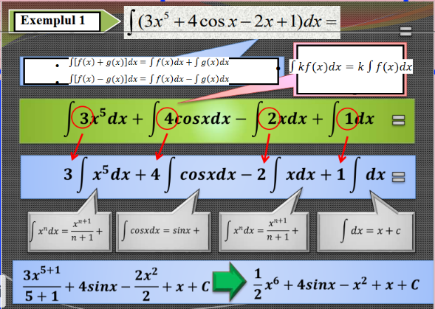

Anexa nr. 3

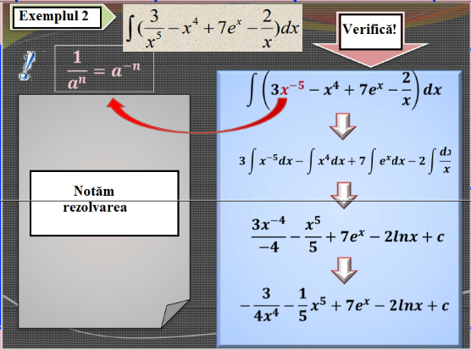

Anexa nr. 4

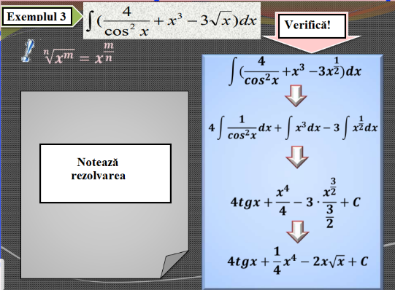

Anexa nr. 5

